Kraków 26.08.2014 r.
Kolporter zostaje na dłużej w Śląskim Centrum Logistycznym
Dystrybutor prasy i artykułów FMCG przedłużył najem blisko 4 tys. mkw. powierzchni magazynowej oraz biurowo-socjalnej w Śląskim Centrum Logistycznym.
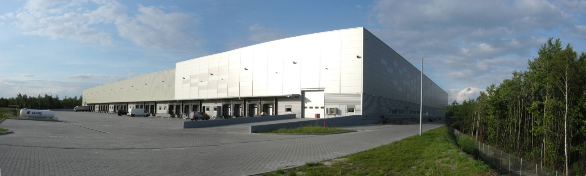
Firma Kolporter Sp. z o.o. SKA korzysta z oferty Biura Inwestycji Kapitałowych S.A. od 2007 r. Wynajmuje blisko 4 tys. mkw. powierzchni, z czego 3,5 tys. mkw. przeznaczone jest na cele magazynowe, a pozostałe na cele biurowo-socjalne. Umowa została przedłużona na kolejny okres. „Jesteśmy bardzo zadowoleni z kontynuacji współpracy. Potwierdza to, że nasza oferta jest dobrze dopasowana do potrzeb i wymagań Klientów.” – podkreślił Mirosław Koszany, Prezes Biura Inwestycji Kapitałowych S.A.
Kolporter jest największym dystrybutorem prasy i jednym z największych dystrybutorów towarów FMCG w naszym kraju. Oferuje kompleksową obsługę punktów handlowych i sieci sprzedaży oraz świadczy usługi logistyczne i reklamowe.
Śląskie Centrum Logistyczne to kompleks budynków zlokalizowany na terenie Sosnowca w pobliżu drogi S1 Warszawa - Cieszyn. W odległości 4 km znajduje się skrzyżowanie drogi S1 z autostradą A4. Docelowo na Śląskie Centrum Logistyczne składać się będzie 6 obiektów o łącznej powierzchni ok. 65 tys. mkw., z tego gotowych i użytkowanych jest około 35 tys. mkw. BIK S.A. prowadzi negocjacje z potencjalnymi najemcami na pozostałe 30 tys., mkw. powierzchni magazynowej. Grunty są przygotowane do rozpoczęcia inwestycji w każdym momencie.
Biuro Inwestycji Kapitałowych S.A. zarządza obecnie trzema centrami logistycznymi: CL Kraków I, CL Kraków II i Śląskim Centrum Logistycznym. W ramach tych parków najemcy korzystają z ponad 50 tys. mkw. powierzchni magazynowych. W przygotowaniu jest rozpoczęcie budowy parku CL Kraków III o docelowej powierzchni magazynowej liczącej około 20 tys. mkw.

***

Dodatkowych informacji udzielają:
Agencja Tauber Promotion,

Mariusz Skowronek,
e-mail: mskowronek@tauber.com.pl
Tel.: +22 833 35 02; 698 612 866

Andrzej Kazimierczak,
e-mail: akazimierczak@tauber.com.pl
Tel.: +22 833 35 02; 691 507 173

***
Biuro Inwestycji Kapitałowych S.A. jest deweloperem powierzchni komercyjnych. Specjalizuje się w budowie i wynajmie nowoczesnych powierzchni magazynowych. Spółka do tej pory zrealizowała inwestycje magazynowe w Krakowie, Ożarowie Mazowieckim, Pruszczu Gdańskim i Sosnowcu. Nieruchomości, które tam powstały, dysponują prawie 85 tys. mkw. nowoczesnej powierzchni. Obiekty te spełniają najwyższe światowe standardy.
Drugim filarem działalności jest budowa i wynajem nowoczesnych powierzchni handlowych. Pierwszym oddanym do użytku obiektem był Retail Park Puławy. W trakcie budowy jest obecnie Retail Park Bielsko. Przygotowywane jest rozpoczęcie budowy Galeria Dzierżoniów.
Biuro Inwestycji Kapitałowych rozwija działalność od 1996 roku. Potwierdzeniem wysokiej jakości realizowanych przez spółkę obiektów logistycznych jest nagroda I stopnia „Budowa Roku” przyznana Centrum Logistycznemu Ożarów Mazowiecki za cały przebieg procesu inwestycyjnego wraz z oceną projektu architektonicznego.

